Носовое кровотечение
Носовые кровотечения — самый распространенный вариант кровотечения без травмы.
Склонность к носовым кровотечениям нередко определяется индивидуальными анатомическими особенностями слизистых оболочек, в частности количеством и диаметром сосудов, глубиной их расположения.
Носовые кровотечения могут быть как следствием незначительного повреждения слизистой оболочки носовых ходов (например, ее пересыхания), так и проявлением серьезных болезней внутренних органов, сопровождающихся поражением сосудов и расстройствами свертывающей системы крови.
Важно знать, что носовые кровотечения возможны как из передних, так и из задних отделов носа. Абсолютное большинство носовых кровотечений в детском возрасте — это кровотечения из передних отделов носа, которые возникают в связи с повреждением сосуда, находящегося на носовой перегородке.
Кровотечения из задних отделов носа в детском возрасте относительно редки, но всегда опасны.
Наиболее удобный симптом, позволяющий родителям отличить переднее носовое кровотечение от заднего:
- переднее носовое кровотечение практически всегда из одной ноздри;
- заднее носовое кровотечение практически всегда из обеих ноздрей.
Часто повторяющиеся носовые кровотечения — однозначный повод для планового обследования и осмотра врача.
Обращение за медицинской помощью не следует откладывать, если:
- кровотечение не останавливается в течение 20 минут (при условии выполнения изложенных ниже рекомендаций);
- одновременно с кровотечением из носа возникло другое кровотечение (из уха, мочеиспускательного канала и т. п.);
- имеет место кровотечение из обеих ноздрей.

Неотложная помощь:
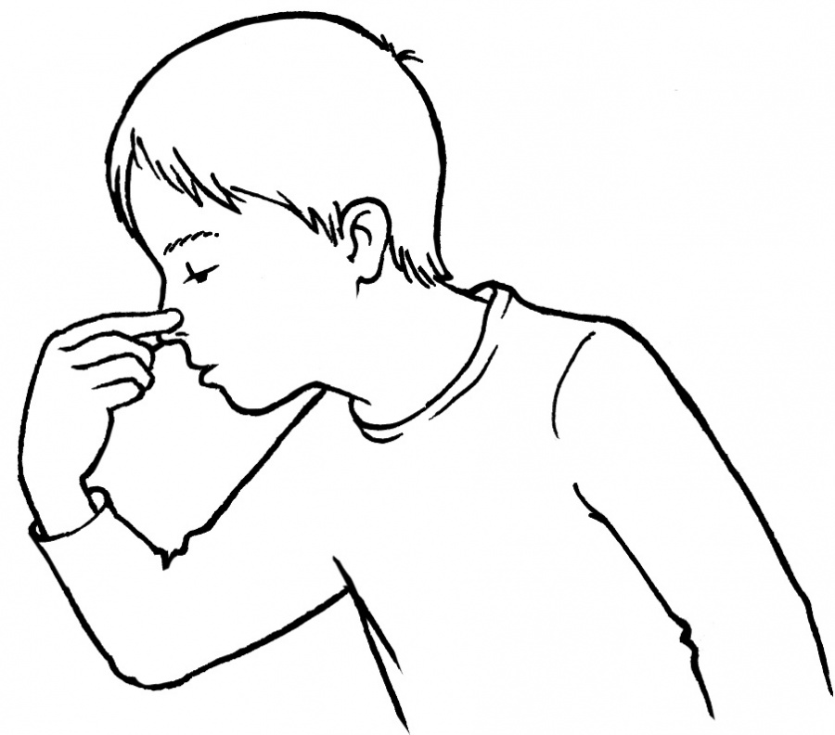
- усадите ребенка, наклоните плечи немного вперед;
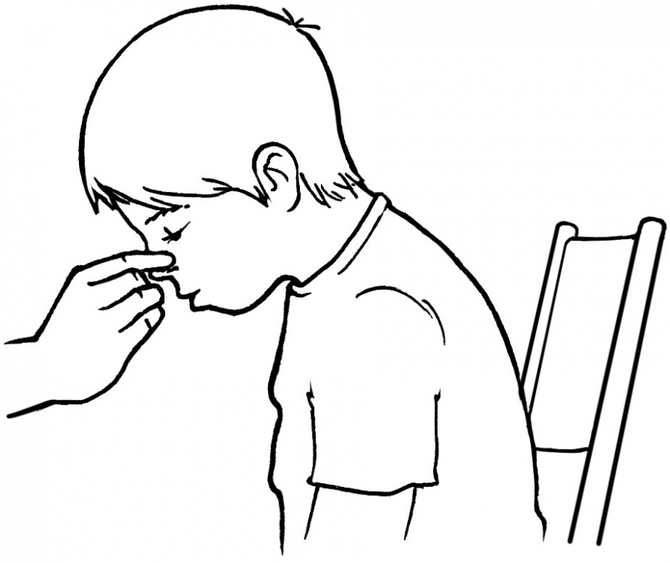
- 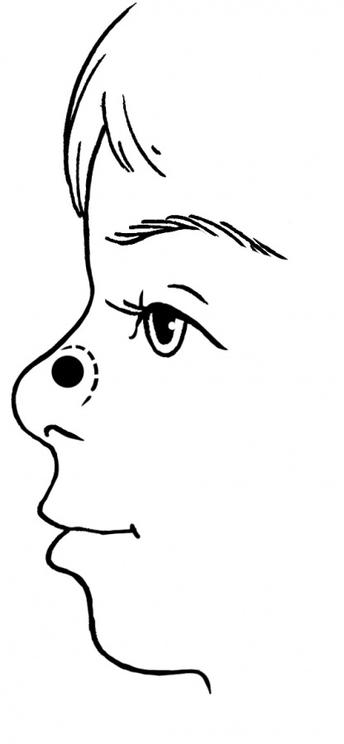прижмите нос пальцами в точке, показанной на рисунке, и не прекращайте давление в течение 10 минут;
- положите холод на переносицу;
- полощите рот холодной водой;
- если через 10 минут кровотечение не прекратилось, прижмите нос еще на 10 минут;
- кровотечение, продолжающееся после повторного прижатия носа на 10 минут, требует неотложного обращения за медицинской помощью.
При носовом кровотечении надо очень постараться, чтобы ребенок:
- не двигался;
- не говорил;
- не кашлял;
- не сморкался;
- не ковырялся в носу;
- не глотал кровь.
Во время носового кровотечения и 1—2 часа после него желательно, чтобы ребенок дышал ртом.
3—4 часа после носового кровотечения весьма желательно избегать физических нагрузок.
Профилактика. Носовые кровотечения.
- Предотвращение пересыхания слизистой оболочки носовых ходов: чистый прохладный влажный воздух (особенно в спальне). Оптимальная температура - 18-20 С, относительная влажность - 50-70 %.
- Увлажнение носовых ходов солевыми растворами (физиологический раствор, например) - как профилактическое, так и во время острых респираторных инфекций.
- Обучайте детей навыкам правильного гигиенического ухода за носом (носовой платок, но не ковыряние в носу).
- Повторные носовые кровотечения может провоцировать натуживание при затрудненной дефекации: обсудите с врачом возможность применения слабительных средств.

